
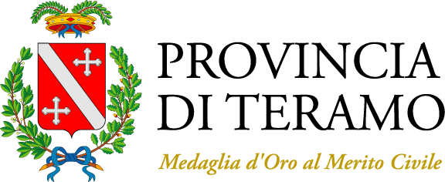
Prot. U-2011-0123554 Teramo lì 26 aprile 2011

PROGRAMMA DI COOPERAZIONE TERRITORIALE – INTERREG IVC
SELEZIONE PER IL CONFERIMENTO DI INCARICHI PROFESSIONALI E DI COLLABORAZIONE PER LA REALIZZAZIONE DEL PROGETTO DENOMINATO “SUSTAIN” COD. 0497R2.

Profilo professionale per n. 1 Segretario/a di progetto

RISULTATI SELEZIONE

CANDIDATO |  | ANDIDATO | RISULTATO
1 | Valeri Sara |  |  | IDONEA
2 | Di Bernardo Mara |  |  | IDONEA
3 | Quaranta Aurora |  |  | IDONEA
4 | De Laurentiis Maria Luisa |  |  | IDONEA
 | Pannaccio Stefania |  |  | NON IDONEA
 | Trifoni Martina |  |  | NON IDONEA

Profilo professionale per n. 3 Esperti in sostenibilità ambientale

RISULTATI SELEZIONE

CANDIDATO |  | ANDIDATO | RISULTATO
1 | Quaranta Aurora |  |  | IDONEA
2 | Ragni Vincenzo |  |  | IDONEO
 | Dente Sandro |  |  | NON IDONEO
 | Martini Claudio |  |  | NON IDONEO
 | Procaccini Sergio |  |  | NON IDONEO

IL PRESIDENTE DELLA COMMISSIONE ESAMINATRICE
Avv. Piergiorgio Tittarelli

